おちゃらかでお茶のミニ講座
１回でも、通しでも
申し込みOK。当日払い。
好評につき、定期開催します。初級編と、もっと深く知りたい方のために中級編をご用意しました。
日本茶は国内では消費が下がり、世界では和食の世界遺産登録や健康志向で人気が高まっています。
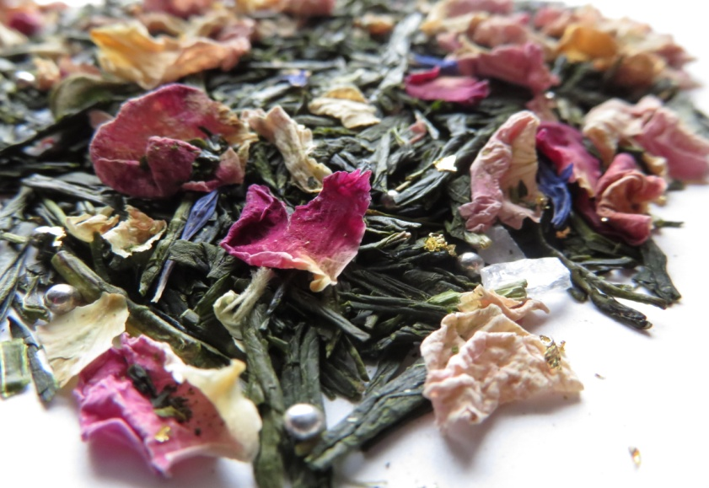  ～初級編～  ①14：00～15：00 ②19：00～20：00 | 知っているようで知らないお茶の事。やさしくお伝えします。  【第１回】お茶の種類や歴史 7/26（火）14：00～ 19：00～  歴史の授業で習った出来事の裏にはお茶が関係していた!?  【第２回】お茶の様々な楽しみ方 8/9（火）14：00～ 19：00～  急須だけではない楽しみ方。ホームパーティーで試してみたくなること必至!!  【第３回】外国人から見たお茶の魅力とは 8/23（火）14：00～ 19：00～  日本人より知っている!?フランス人スタッフが語ります。  【第４回】フレーバー日本茶飲み比べ 9/6（火）14：00～ 19：00～  色々なフレーバー日本茶をご用意致します。好みの一品が見つかるかも。  〈お伝え人〉健太郎、宮西、ベノア、斉藤のいずれか 〈料金〉1000円（税抜き）
もうちょっとお茶の事が知りたい方や、幅を広げたい方に。  【第１回】お茶の見分け方、効能 7/28（木※）14：00～ 19：00～ ※初回のみ木曜です。  お茶を選ぶ際のポイント。お茶のメリット、デメリットで生活力UP!!  【第２回】お茶の淹れ方 8/10（水）14：00～ 19：00～  お茶の淹れ方や水についても。  【第３回】お茶とのマリアージュ 8/24（水）14：00～ 19：00～  お茶と何が合う!?想像力を働かせながら和気あいあいと。  【第４回】お茶のエトセトラ 9/7（水）14：00～ 19：00～  お茶の疑問などにお答えします。日本人とフランス人の茶に対する考え方の違いなども。  〈お伝え人〉ステファン（代表取締役茶商）、斉藤（日本茶インストラクター）いずれか  〈料金〉1500円（税抜き） |  | 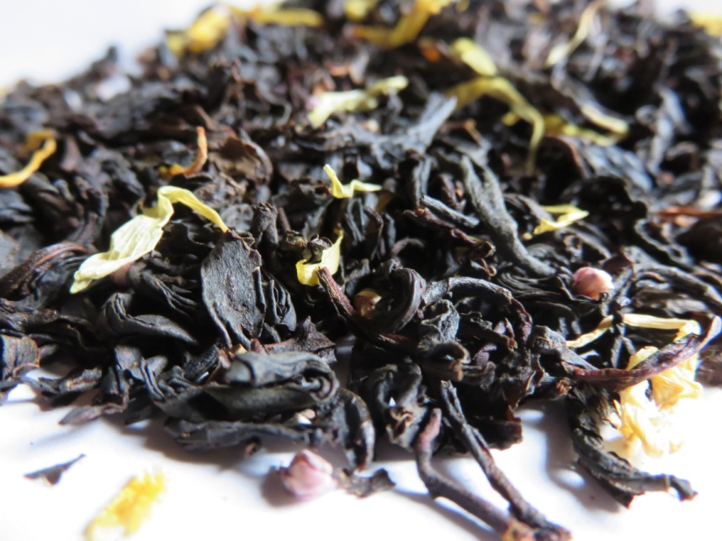  ～中級編～  ①14：00～15：00 19：00～20：00
【お問合せ】店舗スタッフまで。 又はTEL：03-6262-1505 mail：info@ocharaka.co.jp お気軽にどうそ。 |  |  | 最大催行人数 8名  最少催行人数 3名

